========================官方通知
各位老板，经过近2个月的内部静置测试工作，目前长城协议（真机卡发）现已解决落地条数及进垃圾箱问题，已初步具备上线条件。
因真机协议架构复杂，本次发布工作预计耗时3-5天，发布完成后各位老板可以联系长城或Jack获取客户端，并进行发信工作。注意，因本次真机协议相较于去年的虚拟机协议改动很大，运行前期可能会出现各种小问题（核心的登陆、发信和落地没问题），请各位老板多多担待，我们会24小时持续陪跑（24小时夸张了，我们也要睡觉），不断优化产品，尽量满足各位老板的需求。
关于发信策略（即iPhone型号、ios版本、什么卡、静置多久、发什么国家、发多少、多久复活等），每个人的发信策略不一样，我们也清楚某些特殊策略属于漏洞利用，我们会保障各位客户的策略隐私，不会向其他人透漏。同时如果各位客户有更好的方式方法（如不静置秒发、提权等），也可以与长城或Jack沟通，我们评估测试后会在协议予以实现。
关于收费，目前收费包括证书预定、发信抽条以及vps租金（按月，一般几十U/台），考虑到大部分老板购买SIM卡需要邮寄，大量SIM卡邮寄风险极大，考虑到各位老板的安全，同时也考虑到产品自身的复杂度及技术使用门槛，目前已确定采用一条龙模式，即由客户预定证书（暂定11元/张），长城协议统一线下购买SIM卡、8码并完成登录工作，客户只需要从长城协议预定证书即可直接发信。发信完成后，根据“已送达”数量，每条“已送达”抽条RMB0.03元。
可以预见的是，本次(E)SIM真机协议上线后，会出现各种耗材炒作行为（包括但不限于中介炒作、客户间的竞价等），长城协议会持续关注耗材市场行情，若出现价格异常波动，长城协议会采取各种方法稳定物价，维护大多数客户的利益。
写在最后，逆向是一个拆盲盒的过程，永远不知道后面还有多少个盲盒等着拆，更不知道盲盒和盲盒的关系，长城协议对抗的不是iMessage本身，而是苹果的整个生态。本次真机协议的实现及测试周期较长，是因为长城协议对产品的要求极高，长城协议从不发布未经完整深度测试的产品，更不会用一个“可能”的预期概念去圈钱，发布上线的产品均经过完整的深度测试，保证核心功能需求。
========================问题解答
Q1：是否有开户费？
A1：没有，长城协议任何产品都没有所谓的开户费，同时抽条费用采用后付费模式，即当天发完后当天（最迟第二天）结算，各位客户须遵守守信原则，如果出现逃单或催缴2次仍不付款的客户，长城协议会立即关闭账户，后续再次使用需缴纳1000u保证金。
Q2：证书如何预定？
A2：证书预定需提前1-2天预定证书，预定时即完成付款，我们将在1-2天内购买SIM卡，并完成登录工作（包SIM卡损耗）。登录完成后就会把证书划入你的账户，登录客户端即可看到。
Q3：证书价格为什么是11元，包含了什么？
A3：证书价格暂定RMB11元，我们的证书包含了SIM卡（含损耗）、8码、手机、人工、场地、vps、登录过程的代理流量等成本，成本可控。且长城协议对耗材（SIM卡、8码）的购买量较大，在价格上会有优势，比你们各自少量买要划算很多。最重要的是长城协议直接与卡商合作，没有快递SIM卡的风险。同时我们也会不断寻找谈判更多的供卡渠道。为各位客户降低成本。
Q4：如果我手里有很多卡能不能用你们的协议？
A4：理论上不允许，但是如果你手里有大量存量卡（30w张起，需视频连线证明），你可以联系长城或Jack，我们将提供相应软件，并协助你提取SIM卡信息。后续抽条价格单独谈。
Q5：证书是什么？
A5：证书就是苹果IM发信的核心文件，ID或SIM卡登录IM成功后会得到证书。后续的筛蓝、发信都将使用这个证书，你可以简单理解为证书就是ID或SIM卡的另一种形式。
Q6：一张SIM卡证书能发多少？
A6：每张（不是每种）SIM卡证书发的量不一样，也跟静置时间有关系，这就涉及到发信策略了，我们现在能公开的是目前我们测试的SIM卡证书静置7天后能送达100-200不进垃圾箱（前提是筛蓝正常且文案本身不进垃圾箱）。
Q7：后续会出ID的协议么？
A7：会，不但会发布ID协议，同时还会支持更多类型的SIM卡，但是具体的发布时间和发布顺序暂不能透露。
Q8：我需要准备什么？
A8：一条龙模式下，你只需要动态代理（非必须），也就是代理流量的ip，用于证书发信。我们要求的动态代理格式需要有4个字段信息“用户名”，“密码”，“域名地址”，“端口”，网络上有很多动态代理的服务商（711/nov等），每个服务商的价格、套餐和质量不一，需要自己去评估选择购买。如果不用动态代理，那么你用证书发信时使用的ip就是vps节点的ip不会变化。
Q9：发信进入垃圾箱怎么办？
A9：苹果早已上线垃圾信息检测能力，协议本身只负责正常文案不进垃圾箱（如：Hi），所以进垃圾箱不是协议问题，是文案本身被苹果识别为垃圾信息。所以协议发信前需要自行测试文案落地正常再发。若未测试文案直接用协议发送导致进入垃圾箱（进垃圾箱最明显的特征就是送达量正常，但是已读量和回复量极少），这种未经文案落地测试直接使用协议发信的操作长城协议概不负责，仍然计费（按已送达计费）。目前长城协议已知晓垃圾信息判定原理，基本完成垃圾信息初步筛选功能，不久就会为各位客户提供文案初筛服务。

下面为单卡发200效果，具体送达根据卡种和信息均有区别，自行测试

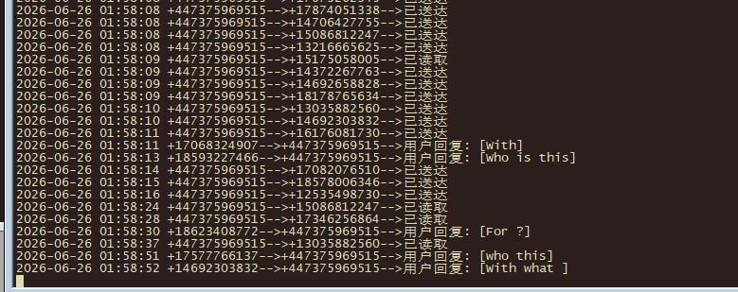
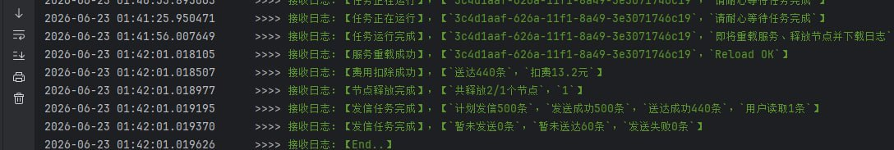
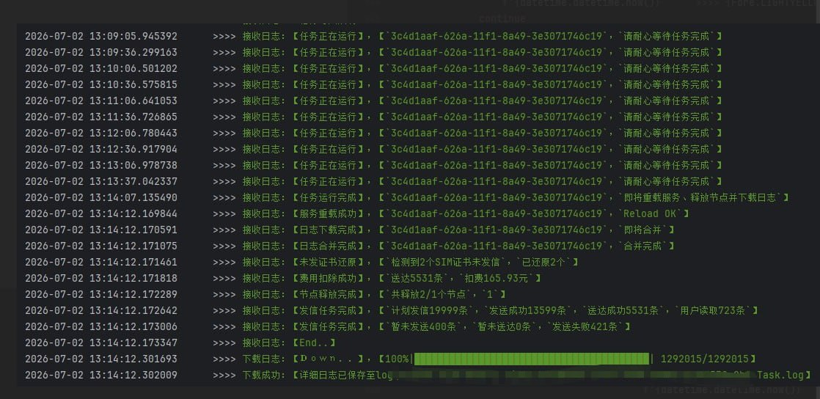
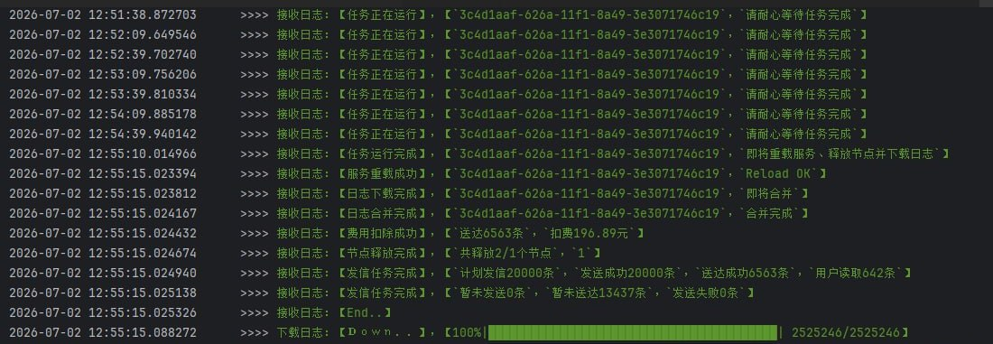
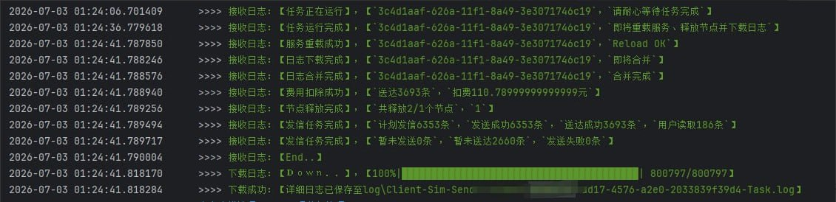
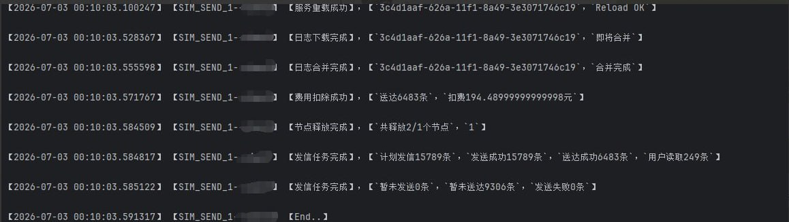

使用说明：

✅ 硬性需求（缺一不可）

• Android **14** 或以上 的手机
• 已 **Root**，并安装好 **Magisk**
• 已安装 **LSPosed**（推荐 Vector 分支 v2.0，见下方链接）
• 所有 apk 都在仓库的 `app_packages/` 文件夹里

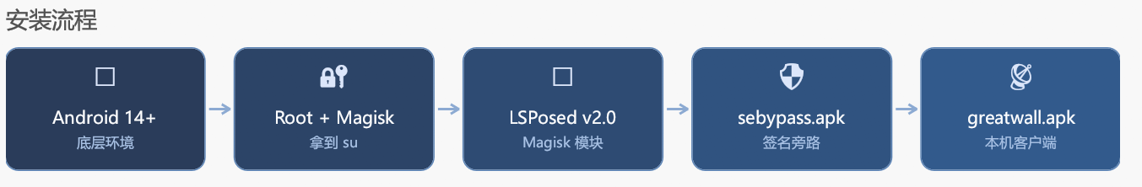

一、

✅ 确认 Android 版本
• 系统必须是 **Android 14 或以上**。
• 可以在 设置 → 关于本机 → Android 版本 里看。

二、

🔓 Root + 安装 Magisk
• 手机必须已 Root，并安装 Magisk（建议最新稳定版）。
• 后续 LSPosed 是作为 Magisk 模块装的，没 Magisk 这一步走不下去。

三、

✅ Magisk 中安装 LSPosed (Vector v2.0)
• 把下面这个 zip 推到手机里，**作为 Magisk 模块**安装。
• 推荐用 adb：`adb push <zip> /sdcard/Download/`，然后在 Magisk → 模块 → 从存储装。
https://github.com/JingMatrix/Vector/releases/download/v2.0/Vector-v2.0-3021-Release.zip

四、

🛡 安装 sebypass.apk + 启用 LSPosed 模块
• 安装 `app_packages/sebypass.apk`。
• 打开 LSPosed → 模块 → 启用 **sebypass**。
• 在 sebypass 的作用域里**勾上**这 3 个目标：
• • `com.android.se`（Secure Element 守护进程）
• • **系统框架**（`android` 系统进程）
• • **safetyCore**（Play Protect/系统签名校验）

五、

📡 安装 greatwall.apk 并重启手机
• 安装 `app_packages/greatwall.apk`。
• **重启手机**，让 LSPosed 注入 sebypass 的 hook 生效

六、

🎉 首次打开 长城SIM 并授权
• 重启后打开 **长城SIM** 应用，按系统提示授予权限即可。
• 完成后 PC 客户端就能通过 `http://<手机 IP>:8080` 管这台设备了。

七、

📦 apk 在哪里？
• 上面提到的所有 apk（sebypass、greatwall），都在仓库根目录的 `app_packages/` 文件夹里。
• LSPosed 的 zip 推荐用上面那个下载链接的版本（仓库里如果有也可以直接用）。

八、

💡 传 LSPosed zip 的小技巧
• 电脑上可以用 `adb push xxx.zip /sdcard/Download/` 推过去。
• 如果 push 过去的文件**扩展名变了**（比如某些工具会把它当 `.apk` 或丢扩展名），
• 直接在手机文件管理器里把它**重命名回 `.zip`** 即可，然后在 Magisk 里装。

⚠ 常见坑位

• 装完 sebypass 没勾 `com.android.se` → eSIM 屏读不到 EID，APDU 通道打不开。
• 装完没重启手机 → hook 没生效，下载 Profile 会卡在签名校验。
• LSPosed 没装好 → sebypass 模块虽然装了但没注入，等于没装。
• PC 端 EAS 跑不通 → 检查手机和电脑在同一局域网，手机 IP 在 PC 上能 ping 通。

